Egyre népszerűbbek a Minecraft Nyári Gyerekegyetemek
Az elmúlt napokban két alkalommal is megrendezték a Nyári Gyerekegyetemi tábort, melynek középpontjában a Minecraft világa szerepel. A különleges program egyre népszerűbb a fiatalabb generáció körében.
Visszajelzések szerint a gyerekek felejthetetlen élményekkel gazdagodtak. Az egyik tábort „Szigetváros fejlesztése zöldenergiával a Minecraft világában” míg a másikat az „Okos és biztonságos épületek fejlesztése a Minecraft világában” címmel rendeztük meg, e témakörök voltak az irányadók – mondta el kérdésünkre válaszolva Márton Zoltán táborvezető.
Az első táborban a résztvevők intenzív „utazáson” vettek részt a fenntartható energiatermelés és városfejlesztés világában. A tematika az energiatudatosság, a villamosipari alapismeretek, a napenergia, a szélenergia, a vízenergia, a városfejlesztés és az atomenergia köré épült. A diákok izgatottan várták a kezdést, majd megismerkedtek a tábor online platformjával. Sok egyéb mellett az energiatudatosságról és zöld életterekről beszélgettek, majd tervezni kezdték az energiatudatos szigetet. A következő napokban a nap-, a szél, majd az atomenergia témakörét járták körbe. A gyerekek csoportokat és projektvezetőket választottak, akik koordinálták a projektek különböző szempontjait. A résztvevők létrehoztak egy fenntartható, zöld szigetet a Minecraft világában, amely kizárólag megújuló energiaforrásokra és zöld alternatívákra épült.
Az okos és biztonságos épületekről szóló táborban a résztvevők felfedezték a biztonságtechnika világát. Megismerkedtek a komplex vagyonvédelemmel, a beléptető-, a behatolás-jelző és a videó-megfigyelő rendszerekkel és a kibervédelemmel. A fiatalok elméleti ismereteket szereztek, majd gyakorlatban alkalmazták azokat. Modellezték és megvalósították a családi ház vagyonvédelmét a Minecraft világában, beleértve az említett rendszereket. Az előadások és beszélgetések során részletesen megismerkedtek a biztonság és a védelem különböző aspektusaival. „A tábor során kiemelt figyelmet fordítottunk a gyakorlati alkalmazásra és a csapatmunkára. A résztvevők egy fenntartható és zöld alapokra épülő épületet hoztak létre a Minecraft világában, amely mindenféle biztonsági funkcióval rendelkezett” – tette hozzá a táborvezető.
A szervezők mindkét tábort igyekeztek színesebbé tenni más izgalmas programokkal is. Képes Gábor, a Neumann János Számítástechnikai Társaság (NJSZT) marketinges munkatársa egy érdekes beszámolót tartott a gyerekeknek Neumann János életéről és pályafutásáról. A táborozók nagy érdeklődéssel hallgatták az előadást, és bővíthették ismereteiket a számítástechnika nagy alakjáról. A Bánki Kar Pneumobil Hallgatói Kör bemutatta saját fejlesztésű, sűrített levegő hajtású kisvonatát, amelyre a táborozók fel is ülhettek. A résztvevőknek lehetőségünk nyílt ellátogatni a Nagyműhely bemutatójára, valamint az egyetemi kar biztonságtechnikai laborjába, ahol a táborozók megismerhették a szakterület gyakorlati eszközeit.
Úgy gondolom, a fiatalok elmélyítették ismereteiket és gyakorlati készségeiket az adott témakörökben, egy valósághű és izgalmas környezetben, a Minecraft világában. A táborok lehetőséget adtak a résztvevőknek arra, hogy kreativitásukat és problémamegoldó képességüket kamatoztassák, miközben érdekes és fontos témákról tanultak. Reméljük, hogy a fiatalok hosszú távon hasznosítják és fejlesztik a megszerzett tudást és tapasztalatokat, és további izgalmas kalandok várják őket a jövőben. A táborozók aktív részvétele és a szülők támogatása és bizalma nélkül ezek a táborok nem valósulhattak volna meg – fogalmazott Márton Zoltán.
Sajtókapcsolat:
- +36 1 666 5797
- sajto@uni-obuda.hu
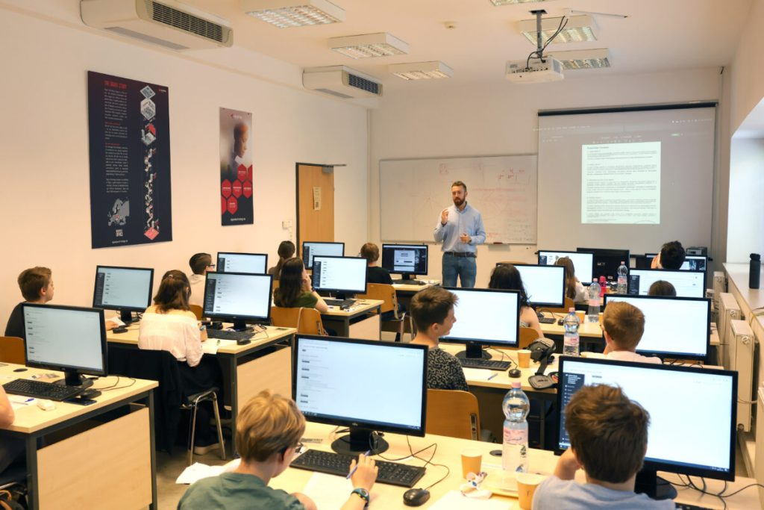 | © Óbudai Egyetem
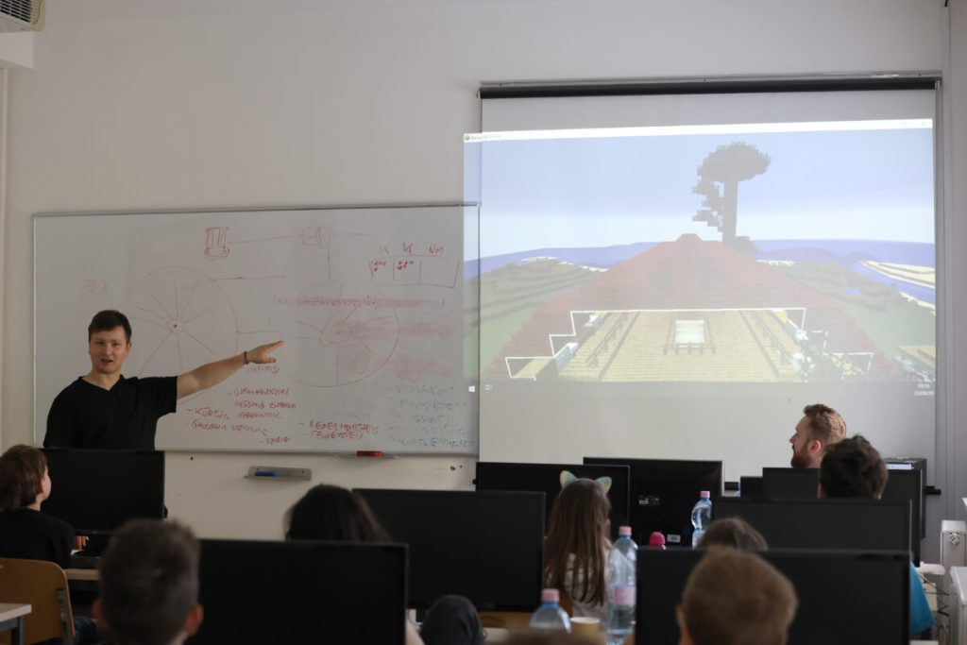 | © Óbudai Egyetem
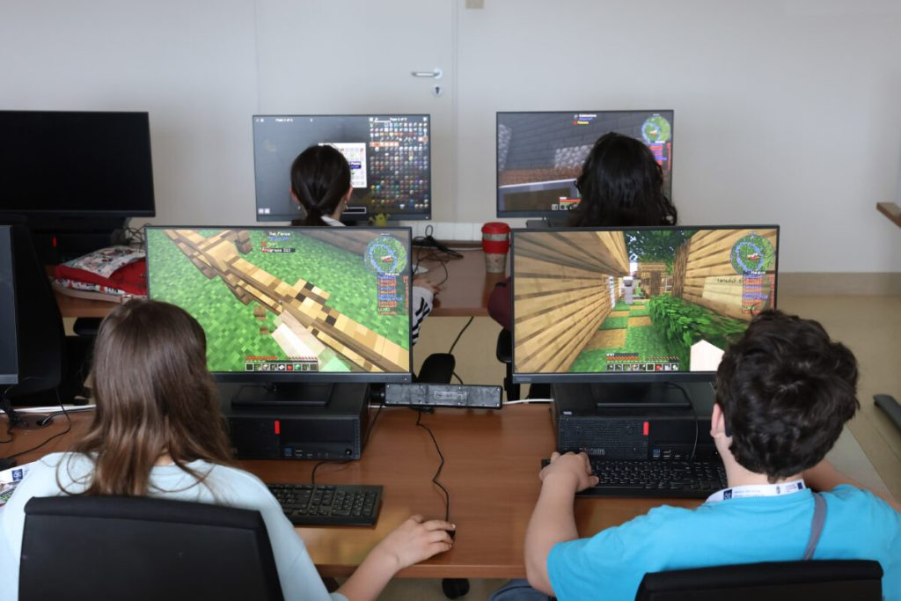 | © Óbudai Egyetem
Eredeti tartalom: Óbudai Egyetem
Továbbította: Helló Sajtó! Üzleti Sajtószolgálat
Ez a sajtóközlemény a következő linken érhető el:

